平成28年度 古賀市環境市民会議ぐりんぐりん古賀「環づくり事業」
「古賀市のいきもの調査」

～身近な生き物を探しながら、自然の大切さを、もう一度見つめ直してみませんか？～
古賀市には、きれいな空気や水をはじめ、都市にない豊かな自然環境があり、多くの生きものが
すんでいるはず！？ 古賀市環境市民会議ぐりんぐりん古賀では、市内の動植物の生息・生育状況を把握するため、専門家やボランティアの市民（いきもの見つけ隊）による「古賀市の生き物調査」を行います。
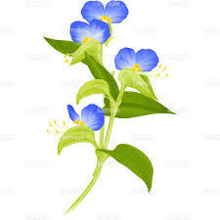
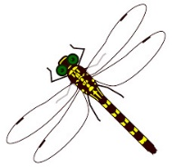
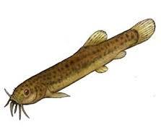

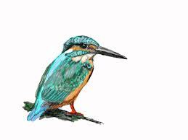
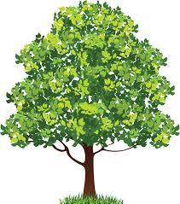
お問合せ先 : ぐりんぐりん古賀 環境教育グループ
山本 電話：090-9479-1854
主 催 : 古賀市環境市民会議ぐりんぐりん古賀 環境教育グループ
★★★ いきもの調査 内容 ★★★

【目的】 身近な環境で、いきものを探す活動をする中で、いきものに親しみを感じ、自然に
関心を持ち、それらを大切にする人の心を育み、古賀市の自然や生態系の現況を
把握し、自然環境の啓発と保護を目的とします。

【調査方法】
・家や学校のまわりにいるいきもの
・林、森、山、畑、野原 などにいるいきもの
・川の中、空を飛ぶいきもの など
古賀市内の場所で見つけた〝いきもの”動物、植物、昆虫、鳥、魚、爬虫類・・・
等々、どんな種類でもいいです、見つけたいきものを写真撮影して、見つけた場所を
記録します。

【提出方法】
・ぐりんぐり古賀ホームページの投稿ページで報告する
・裏面の記録用紙に記入し、郵送・FAX・E-maiいずれかの方法で報告する
・E-mailに氏名、撮影日時、撮影場所を記入、撮影したいきものの写真を添付してikimonokoga@gmail.comに送る
「古賀市のいきもの調査」記録用紙
【記録用紙の提出方法】
①古賀市役所環境課へ提出または郵送・FAXする
住 所 : 〒811-3192 古賀市駅東1-1-1
FAX : 092-942-1291
②専用メールアドレスへメールする
E-mail : ikimonokoga@gmail.com

お名前
（ニックネームでもOKです）
※必須
撮影日時
※必須
撮影場所
（○○町○○丁目、△△池など、わかる範囲で）
※必須
コメント
（自由記述）
いきものの名前
（わかれば）
いきものの写真
※必須

